Мастер-класс «Технология ТРИЗ (Теория Решения Изобретательских Задач): от творчества на уроке к творчеству в жизни» (слайд 1)
В рамках своего урока я показала, как программирование изменило (улучшило) условия нашей жизни. Труд программиста постепенно проникает во все сферы человеческой деятельности. Эта профессия в настоящее время актуальна, престижна.
Современные IT-компании к своим сотрудникам, в т.ч. и программистам, выдвигают одно из требований - креативность, т.е. нестандартное мышление.
Как в рамках подготовки к ЕГЭ можно научить ребенка наблюдать, сравнивать, искать решения, додумывать, придумывать, фантазировать, т.е. быть включенным в деятельность поиска и творчества. Я нашла выход, в своей работе я стала применять ТРИЗ - технологию (теория решения изобретательских задач), так как она позволяет решить задачи, поставленные пред учителем.
Тема:

Идея Г.С. Альтшуллера состоит в том, что творчеству можно учить так же, как и другим видам человеческой деятельности).
Главная цель данной технологии – развить в школьнике творческое начало для того, чтобы состоялся человек, личность.
Особенность ТРИЗ – технологии заключается в том, что она предполагает повышение культуры мышления. ТРИЗ - технология позволяет ученикам.
1) развивать творческое нестандартное мышление;
2) учиться преодолевать трудности в процессе обучения;
3) объективно оценить принятые решения.
Применение ТРИЗ способствует формированию универсальных учебных действий:
- регулятивных УУД: прогнозирование, самоконтроль, саморегуляция;
- познавательных УУД: анализ и синтез объектов, сравнения, поиск информации;
- коммуникативных УУД: постановка вопросов, разрешение конфликтов, умение выражать свои мысли;
- личностных УУД: самоопределение, смыслообразование.

ТРИЗ – основана на принципе «освободить» мышление учащихся от шаблонов. Для этого необходимо включение в процесс обучения задач, предполагающих разнообразные (часто нестандартные) методы решения, различные варианты ответов. Именно такие задачи приходится решать детям в реальных жизненных ситуациях. И именно такими задачами являются “ открытые задачи”.
Педагоги на уроках используют преимущественно закрытые задачи, в которых условие содержит все необходимые данные, известен метод решения, представляющий собой цепочку формальных операций, однозначно определён правильный ответ. В результате решения таких задач школьники учатся анализировать условие (ситуацию), подбирать варианты решения, использовать стандартные формально-логические операции. Но такие задачи не развивают у учеников творческий потенциал и умение решать реальные жизненные задачи.
Открытые задачи отличаются от закрытых тем, что имеют неполные или излишние условия, которые необходимо изучить и возможно самостоятельно дополнить. Такие задачи могут иметь множество решений, вероятный (а не точный) ответ.
Открытые задачи формируют у школьников стремление к познанию, самостоятельность, критическое мышление, ответственность, спокойное отношение к ошибкам.

В ТРИЗ-педагогике выделяют два основных типа открытых задач: изобретательские и исследовательские.
В исследовательской задаче необходимо объяснить непонятное явление, выявить его причины. В этом случае ключевыми являются вопросы: как происходит? почему?
В изобретательской задаче требуется что-нибудь придумать (изобрести) или найти выход из нестандартной (проблемной) ситуации. Изобретательская задача возникает, когда не существует стандартных, традиционных способов решения или использование таких способов в поставленных условиях невозможно.

Одним из методов решения открытых задач – является метод мозгового штурма (выдвижение ВСЕХ гипотез, в т.ч. и нестандартных, абсурдных, на первый взгляд)

Пройдем Квест «В поисках клада»
Квест — это цепочка заданий, связанная между собой какой-либо тематикой, общей целью.
Карта квеста.
Цель: дойти до сундука с кладом (а что там лежит?), собрав по пути 3 драгоценных камня. 3 опорные точки. 3 открытые задачи.
Правила игры.

«В поисках клада» мы отправимся на автомобиле.
Задача №1 Светофоры для дальтоников
Около 8 процентов мужчин – дальтоники, т. е. не различают или плохо различают цвета. В большинстве стран таким людям не дают водительские права. Причина в том, что эти люди не могут различать сигналы светофоров.
Предложите конструкцию светофоров, которая решила бы эту проблему.
Проанализируйте достоинства и недостатки вашей конструкции.
Учтите, что сигнал светофора должен хорошо различаться в разных дорожных условиях.
Идеи учащихся:
• Пусть форма разрешающего и запрещающего сигналов будет разной. Например, запрещающий сигнал – треугольник, разрешающий – стрелка, а жёлтый останется круглым.
• Усовершенствование: разная форма сигналов, но запрещающий – горизонтальная черта, а разрешающий – вертикальная (так легче различать).
• Запрещающий сигнал сопровождается резким звуком, а разрешающий – приятной мелодией.
• Разное количество ламп для разных сигналов.
• Пусть запрещающий часто мигает, а разрешающий просто горит.
• Сделать запрещающий сигнал вращающимся (лампы горят по кругу последовательно).
Контрольный ответ:
Контрольного ответа нет. Команды по очереди называют идеи решения. Получают Жетон –монету.
Продолжим путешествие, но уже пешком.
В книге Жюля Верна “Вокруг света за 80 дней” главный герой Фелиас Фогг попадает во множество затруднительных положений и из любой самой сложной ситуации всегда выходит победителем. При этом он мастерски использует самые разные вещи, попадающие ему на глаза. Он не устает повторять: «Используй то, что под рукою и не ищи себе другое!»
Задача №2. Используй то, что под рукою и не ищи себе другое!

Посмотрите на рисунок. Назовите главную проблему, изображенную на рисунке. Найдите как можно больше реальных способов решения этой проблемы. Попробуйте воспользоваться советом Фелиаса Фогга.

Баллы даются только за реалистичные способы – 5 баллов за 1 способ.
Способы нереалистичные – могут получить баллы за оригинальность, но не много.
Очевидная чепуха должна отвергаться полностью.
Реалистичность определяется реальной возможностью выполнить необходимые действия имеющимися ресурсами. Т.е. реалистичность д.б. обоснованной.
При оценке предложенных способов учитываются надежность (переправиться), безопасность (безопасно переправиться), стоимость, экология и пр.

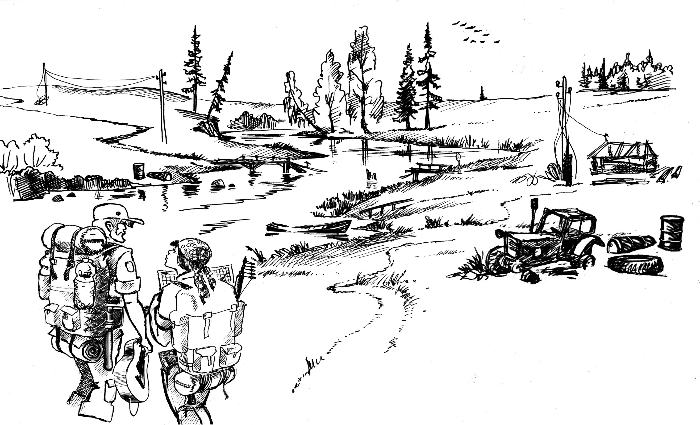
ОТВЕТ: Эталона – нет.
Проблема, которая предлагалась для решения: необходимость переправы при отсутствии моста.

- Поискать по карте, м.б. недалеко есть еще переправа.
- Переплыть на лодке. Заткнуть отверстия (вещами), вычерпать воду (кепкой или посудой), в качестве весла или шеста взять доски.
- Одна из команд предложила забросить на тот берег удочку и перетянуть лодку.
- Перейти вброд, если река не глубокая.
- Переплыть, если вода еще не очень холодная (осень, птицы улетают). При этом возникает вопрос о переносе вещей. Их надо на чем-то перевозить. Переплыть, держа в руках рюкзак, гитару и т.д. – невозможно. Значит, надо делать плотик. См. след пункт. Но плотик м.б. меньшей грузоподъемности, поскольку он – только для вещей, а не для человека.
- Сделать плот из досок от сарая и бочек (если они пустые). Одни доски человека явно не выдержат. Для обвязки можно использовать шнуры от рюкзака и провода со столба. Провод без электричества, значит взять его можно. Рубить его можно топором. Если бочки не пустые, м.б. можно из них вылить содержимое. Но если это бензин или масло, вариант плох с точки зрения экологии.
- Вариант использовать для плота колесо от трактора – не годится. Это провокация! Для плота нужна не покрышка, а надутая камера. Извлечь камеру из покрышки м.б. и удастся (с помощью топорика и лопатки), но надуть – нельзя.
- Срубить дерево, чтобы оно упало через реку (у тетеньки на поясе топорик). Вариант плох тем, что портит природу.
- Если высоты дерева не хватит, срубить два дерева на разных берегах. Для этого мужчине придется переплыть реку с топориком. Опять портим природу.
- Попробовать положить доски на опору моста в середине реки.

Жетон-монета

Пока решали проблему переправы, появилась еще одна от местных жителей.

Задача №3. Уральские сваи
В XVII веке на реке Урал построили большое количество плотин. Рядом с плотинами были установлены водяные колеса, которые приводили в движение фабричные станки. В XIX веке многие фабрики оснастили паровыми машинами, а по реке решили пустить пароход. Но судоходству мешали вбитые в дно реки сваи, которые раньше служили опорой для плотин и водяных колес. Сделаны сваи были из сибирской лиственницы — дерева, которое в воде не только не гниёт, а даже становится более прочным. Как освободить реку от свай? Постарайтесь предложить простой и дешевый способ.
Идеи учащихся:
- Насыпать на сваи химикатов в виде порошка или налить в виде жидкости.
- Тогда химикаты разъедят древесину. Остатки можно обломать.
- Договориться с бобрами, чтобы они их подгрызли.
- Пригнать машину с лебедкой. Завязать трос вокруг свай, и тянуть с берега.
- Снести сваи специальным кораблём.
- Привязать пустые закрытые бочки снизу, чтобы они выдернули сваи.
- Чтобы вода сама унесла сваи, можно поперек воды расположить лист
- металла.
Контрольный ответ:
Главный ресурс для решения задачи — вода, так как поток воды обладает
огромной энергией. Мужикам, которые жили в близлежащих деревнях, сказали: вытащите сваи, хорошо заплатим. Попробовали они выдергивать сваи, подплыв к ним на лодках, не получилось. Как быть? Тогда один хитроумный мужик сделал следующее: осенью, как только на реке образовался тонкий лед, он прочными веревками привязал к каждой свае по бревну. За зиму образовался толстый слой льда. Понятно, что бревна в него вмерзли. Весной лед тронулся. Вмороженные в лед бревна двинулись вниз по реке и повыдергивали сваи из дна.
Жетон-монета
Ну вот, мы и добрались до клада. Чья команда набрала при этом большее количество жетонов?
Награждение.
Эту игру-квест с полным правом можно назвать мини-моделью нашей жизни. Ведь вся жизнь - открытая задача. И от того, насколько успешно ты ее решаешь, зависит твое настоящее и будущее.

